Instrukcja obsługi skryptów do ustawienia cyklicznego odświeżania danych w Power BI.

1. Instalujemy Mozilla Firefox (w Google Chrome wtyczka ma zostać wycofana). Instalujemy rozszerzenie Tampermonkey.
2. Po zainstalowaniu klikamy w prawym górnym rogu w ikonkę. Upewniamy się, że jest zaznaczony „Włączony” a następnie wchodzimy w „Panel sterowania”.

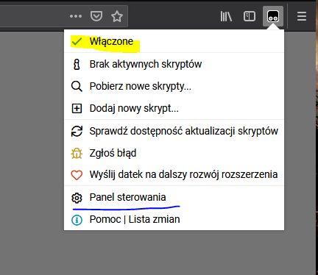

1. Przechodzimy do zakładki „Narzędzia”. Odnajdujemy opcję „Archiwum ZIP”. Klikamy przeglądaj i importujemy paczkę ze skryptami.

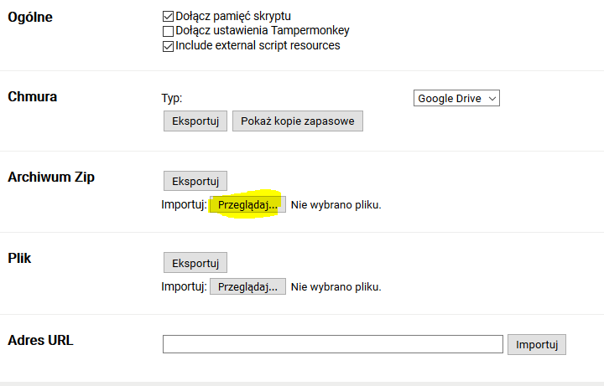

1. W następnym widoku klikamy importuj.

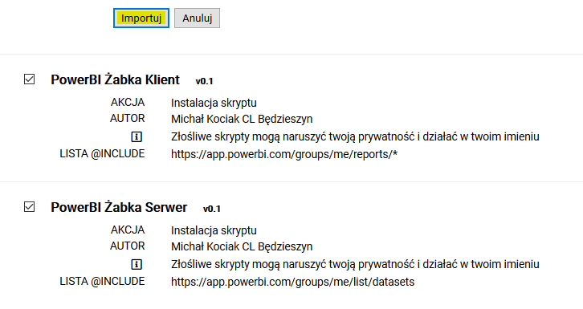

1. Otwieramy w jednej zakładce <https://app.powerbi.com/groups/me/list/datasets>, w drugiej nasz raport. Sprawdzamy czy w obu zakładkach skrypty są aktywne:

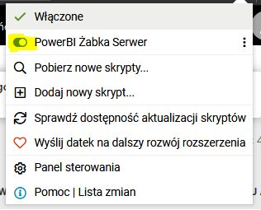

1. Po 5 sekundach od otwarcia strony skrypt zaczyna działać. W raporcie ukrywa zbędne elementy. Jeżeli potrzebujemy skorzystać z menu, należy odhaczyć aktywność skryptu w miejscu z punktu 5, a następnie odświeżyć stronę.
2. Żeby zmienić częstość odświeżania wchodzimy w „Panel sterowania”, zakładka „Zainstalowane skrypty”, wklikujemy się w pożądany skrypt i zmieniamy wartość (podawaną w milisekundach) drugiego argumentu metody setInterval w funkcji refreshing.

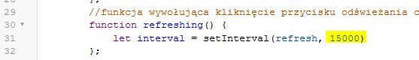

1. Plik -> Zapisz. Konieczne jest odświeżenie strony, dla której wartość została zmodyfikowana.
2. Otwieramy zakładkę z wykresami. Pełny ekran wywołujemy klikając klawisz F11.
3. Odświeżanie następuje w tle.